Об утверждении Плана по управлению пастбищами по городу Балхаш и поселков Саяк, Гульшат и их использованию на 2018-2019 годы
Решение Балхашского городского маслихата Карагандинской области от 13 июня 2018 года № 20/177. Зарегистрировано Департаментом юстиции Карагандинской области 4 июля 2018 года № 4850
В соответствии со статьей 6 Закона Республики Казахстан от 23 января 2001 года "О местном государственном управлении и самоуправлении в Республике Казахстан", со статьями 8, 13 Закона Республики Казахстан от 20 февраля 2017 года "О пастбищах", Приказом заместителя Премьер-Министра Республики Казахстан – Министра сельского хозяйства Республики Казахстан от 24 апреля 2017 года № 173 "Об утверждении Правил рационального использования пастбищ" (зарегистрированный в Реестре государственной регистрации нормативных правовых актов за № 15090), городской маслихат РЕШИЛ:
1. Утвердить прилагаемый План по управлению пастбищами по городу Балхаш и поселков Саяк, Гульшат и их использованию на 2018-2019 годы.
2. Настоящее решение вводится в действие по истечении десяти календарных дней после дня его первого официального опубликования.
Председатель сессии | С. Касымбеков
Секретарь городского маслихата | К. Тейлянов
Утвержден
решением Балхашского
городского маслихата от
13 июня 2018 года №20/177
План по управлению пастбищами по городу Балхаш и поселков Саяк, Гульшат и их использованию на 2018-2019 годы
План по управлению пастбищами по городу Балхаш и поселков Саяк, Гульшат и их использованию на 2018-2019 годы разработан в соответствии с Законом Республики Казахстан от 20 февраля 2017 года "О пастбищах", в целях рационального использования пастбищ, устойчивого обеспечения потребности в кормах и предотвращения процессов деградации пастбищ.
Общая площадь земель города Балхаш составляет 591 591 гектаров, при численности населения 78 000 человек (на 1 сентября 2017 года). На территории города имеется 2 административно-территориальные единицы: поселки Гулшат и Саяк.
Сельское хозяйство города Балхаш состоит из 28 крестьянских хозяйств и 30 садоводческих обществ, в которых состоят 3691 членов общества. Крупных сельскохозяйственных предприятий не имеется.
Животноводство является одним из основных отраслей аграрного сектора экономики по обеспечению населения города продуктами питания. Растениеводство города Балхаш практически не развито, оно представлено мелкотоварным производством картофеля и овощей.
Рациональное использование земель сельскохозяйственного назначения – обеспечение собственниками земельных участков и землепользователями в процессе производства сельскохозяйственной продукции эффективного использования земельных ресурсов, включающее недопущение существенного снижения плодородия почв и мелиоративного состояния земель, оптимальное использование земли в целях получения необходимых показателей продуктивности.
В связи с этим, акиматом города Балхаш разработан План по управлению пастбищами и их использованию на 2018-2019 годы, схемы пастбищеоборотов для сельскохозяйственных формирований и населения, что позволит обеспечить потребность в кормах и предотвратить процесс деградации пастбищ.
План по управлению пастбищами и их использованию составлен с учетом геоботанического обследования пастбищ.
В соответствии с Приказом Министра сельского хозяйства Республики Казахстан от 14 апреля 2015 года № 3-3/332 "Об утверждении предельно допустимой нормы нагрузки на общую площадь пастбищ" (зарегистрированный в Реестре государственной регистрации нормативных правовых актов за № 11064) (далее - Приказ), предельно допустимая норма нагрузки но общую площадь пастбищ города Балхаш принималась для степной зоны, подзоны – сухая степь, тип пастбищ – ковыльково-типчаково-кустарниковые иногда с полынью.
По данным земельного учета на ноябрь 2017 года площадь земель города Балхаш составляет 591 591 гектаров. В зависимости от целевого назначения весь земельный фонд города распределяется по категориям.
Распределение земельного фонда по категориям земель представлена согласно приложению 1.
Общая площадь закрепленных по сельскохозяйственных угодий составляет – 513325 гектаров, из них:
город Балхаш, чересполосный участок Саяк всего сельскохозяйственных угодий – 449191 гектаров, из них было предоставлено для сельскохозяйственных целей – 14005 гектаров;
по городу Балхаш всего сельскохозяйственных угодий – 38064 гектаров, из них было предоставлено для сельскохозяйственных целей – 15721 гектаров;
город Балхаш, поселок Гульшат – остаток сельскохозяйственных угодий – 26070 гектаров.
Информация о ветеринарно-санитарных объектах представлена согласно приложению 2.
Информация по численности сельскохозяйственных животных на 1 марта 2018 года представлена согласно приложению 3.
Согласно Приказу норматив нагрузки на 1 голову в сухой степи составляет: крупный рогатый скот - 9,5/14 гектар, овцы и козы - 1,9/2,8 гектар, лошади - 11,4/16,8 гектар.
Предельно допустимая норма нагрузки на общую площадь пастбищ представлена согласно приложению 4.
Зная урожайность зеленой массы пастбища, суточную потребность животного в зеленом корме и продолжительность пастбищного периода, можно определить емкость пастбища.
Суточную потребность в зеленом корме для животных разных видов определяют по зоотехническим нормам, принятым в хозяйстве. Можно придерживаться следующих средних норм (килограмм зеленого корма в день на одно животное): для коров в зависимости от удоя — 40-75, для молодняка крупного рогатого скота старше одного года — 30-40, для молодняка до одного года — 15-25, для овец — 6-8 (в степных районах из-за сухости корма — 3-6), для ягнят — 2-3, лошадей — 30-40.
Продолжительность пастбищного периода в степной зоне 180-190 дней.
Существует несколько систем выпаса (пастьбы):
вольная, или бессистемная пастьба, когда скот пасется по всему пастбищу ежедневно в течение всего пастбищного периода;
пастьба на привязи, когда животное пасется на небольшом участке пастбища, потом его переводят на другой участок, затем на следующий;
загонная система пастьбы, когда пастбищный участок делят на несколько загонов и стравливают их поочередно.
У нас применяется вольная система пастьбы и пастьба на привязи. Для улучшения состояния земли и проведения систем пастбищеоборота необходимо внедрить загонную пастьбу сельскохозяйственных животных.
Для пастбищ сухостепной зоны рекомендован трехпольный пастбищеоборот. Для которого предусматривается в среднем двукратное стравливание травостоя (первое поле - трехкратное стравливание, начиная с весны текущего года, второе поле - двукратное летом и осенью, третье - однократное осенью после созревания и осыпания семян).
80% поголовья находится в личных подворьях, хозяева скота проживают в городе Балхаш, поселках Гульшат, Саяк и не могут использовать отгонные пастбища. В городе и поселках нет урожайных пастбищ, гуртов крупного рогатого скота, отар овец и коз, табунов лошадей.
Чтобы прокормить имеющееся в городе поголовье рекомендуется в зимнее время владельцам скота производить покупку кормов от крестьянских хозяйств Актогайского и Шетского районов.
Предлагаемый календарный график по использованию пастбищ, устанавливающий сезонные маршруты выпаса и передвижения сельскохозяйственных животных представлен согласно приложению 5.
Календарный график меняет сроки и степень стравливания. Выпас скота внутри поля пастухом регулируется так, чтобы травостой стравливался равномерно. Начало сроков выпаса весной не ранее чем через 2 недели после начала отрастания трав и окончания сроков выпаса скота будет зависеть от климатических условий конкретного года и могут сдвигаться на более ранние, либо более поздние сроки. Данные меры позволят предотвратить возможность деградации пастбищ и возникновение ветровой эрозии.
План содержит:
схему пастбищеоборота, приемлемую по городу Балхаш, которая представлена согласно приложению 6;
карту с обозначением внешних и внутренних границ и площадей пастбищ, в том числе сезонных, обьектов пастбищной инфраструктуры по городу Балхаш, которая представлена согласно приложению 7;
схему доступа пастбищепользователей к водоисточникам (озерам, рекам, прудам, копаням, оросительным или обводнительным каналам, трубчатым или шахтным колодцам), составленную согласно норме потребления воды по городу Балхаш, которая представлена согласно приложению 8;
схему пастбищеоборота, приемлемую по поселку Гульшат, которая представлена согласно приложению 9;
карту с обозначением внешних и внутренних границ и площадей пастбищ, в том числе сезонных, обьектов пастбищной инфраструктуры по поселку Гульшат, которая представлена согласно приложению 10;
схему доступа пастбищепользователей к водоисточникам (озерам, рекам, прудам, копаням, оросительным или обводнительным каналам, трубчатым или шахтным колодцам), составленную согласно норме потребления воды по поселку Гульшат, которая представлена согласно приложению 11;
схему пастбищеоборота, приемлемая по поселку Саяк, которая представлена согласно приложению 12;
карту с обозначением внешних и внутренних границ и площадей пастбищ, в том числе сезонных, обьектов пастбищной инфраструктуры по поселку Саяк, которая представлена согласно приложению 13;
схему доступа пастбищепользователей к водоисточникам (озерам, рекам, прудам, копаням, оросительным или обводнительным каналам, трубчатым или шахтным колодцам), составленную согласно норме потребления воды по поселку Саяк, которая представлена согласно приложению 14;
схему (карта) расположения пастбищ на территории административно-территориальной единицы в разрезе категории земель, собственников земельных участков и землепользователей на основании правоустанавливающих документов по городу Балхаш, которая представлена согласно приложению 15;
схему (карта) расположения пастбищ на территории административно-территориальной единицы в разрезе категории земель, собственников земельных участков и землепользователей на основании правоустанавливающих документов по поселку Гульшат, которая представлена согласно приложению 16;
схему (карта) расположения пастбищ на территории административно-территориальной единицы в разрезе категории земель, собственников земельных участков и землепользователей на основании правоустанавливающих документов по поселку Саяк, которая представлена согласно приложению 17.
Приложение 1
к Плану по управлению
пастбищами по городу Балхаш
и поселков Саяк, Гульшат
и их использованию на
2018-2019 годы
Распределение земельного фонда по категориям земель
№ | Наименование категорий земель | Площадь (гектар)
1 | Земли сельскохозяйственного назначения | 29869
2 | Земли населенных пунктов (городов, поселков и сельских населенных пунктов) | 588225
3 | Земли промышленности, транспорта, связи, и иного несельскохозяйственного назначения | 0
4 | Земли лесного фонда | 0
5 | Земли водного фонда | 0
6 | Земли запаса | 0
 | Всего | 618094
Приложение 2
к Плану по управлению
пастбищами по городу Балхаш
и поселков Саяк, Гульшат
и их использованию на
2018-2019 годы
Ветеринарно-санитарные объекты
№ | Наименование | Количество
1 | Ветеринарная станция | 1
2 | Скотомогильник | 4
3 | Убойный пункт | 1
Приложение 3
к Плану по управлению
пастбищами по городу Балхаш
и поселков Саяк, Гульшат
и их использованию на
2018-2019 годы
Численность сельскохозяйственных животных на 1 марта 2018 года
Наименование региона | Крупный рогатый скот | Мелкий рогатый скот | Свиньи | Лошади | Верблюды
город Балхаш | 1327 | 2573 | 563 | 241 | 75
поселок Гульшат | 438 | 1100 | 0 | 63 | 77
поселок Саяк | 987 | 830 | 30 | 199 | 0
Приложение 4
к Плану по управлению
пастбищами по городу Балхаш
и поселков Саяк, Гульшат
и их использованию на
2018-2019 годы
Предельно допустимая норма нагрузки на общую площадь пастбищ
Природная зона |  | Экологогеографический район (подзона) |  | Тип пастбищ (преобладающий) |  | Средняя валовая урожайность пастбищ валовая/кормовая единица центнер/ гектар по подзонам |  | Норма площади пастбищ на 1 голову сельскохозяйственных животных на восстановленных и деградированных угодьях, гектар
 |  |  |  |  |  |  |  | крупнорогатый скот |  |  |  | овцы и козы
 |  |  |  |  |  |  |  | По пастбищам | По подзонам |  |  | По пастбищам | По подзонам
пустынная |  | Сухая степь |  | Ковылоково-типчаково кустарниковые иногда с полынью |  |  |  | 9,5/14 |  |  |  | 1,9/2,8
 |  |  |  | Тырсиково-типчаково-ковыльные с разнотравьем |  |  |  | 9,5/14 |  |  |  | 1,9/2,8
 |  |  |  | Овсецово ковыльнотипчаковые закустаренные |  | 3,3/1,5 |  | 14/25 | 10/14,5 |  |  | 2,8/5,0 | 2,0/2,9
Природная зона | Экологогеографический район (подзона) |  | Тип пастбищ (преобладающий) |  | Средняя валовая урожайность пастбищ валовая/кормовая единица центнер/ гектар по подзонам |  | Норма площади пастбищ на 1 голову сельскохозяйственных животных на восстановленных и деградированных угодьях, гектар
 |  |  |  |  |  |  | лошади |  |  |  | верблюды
 |  |  |  |  |  |  | По пастбищам |  |  | По подзонам | По пастбищам |  |  | По подзонам
пустынная | Сухая степь |  | Ковылоково-типчаково кустарниковые иногда с полынью |  |  |  | 11,4/16,8 |  |  |  | 13,3/19,6
 |  |  | Тырсиково-типчаково-ковыльные с разнотравьем |  |  |  | 11,4/16,8 |  |  |  | 13,3/19,6
 |  |  | Овсецово ковыльнотипчаковые закустаренные |  | 3,3/1,5 |  | 16,8/30 |  |  | 12/17,4 | 19/6/35 |  |  | 14/20,3
Приложение 5
к Плану по управлению
пастбищами по городу Балхаш
и поселков Саяк, Гульшат
и их использованию на
2018-2019 годы
Календарный график по использованию пастбищ
Годы | Номера полей
 | I | II | III | IV
1 | Однократное стравливание с 25.04 по 24.06 | Однократное стравливание с 25.06 по 24.08 | Однократное стравливание с 25.08 по 22.10 | Отдыхающее поле
2 | Отдыхающее поле | Однократное стравливание с 25.04 по 24.06 | Однократное стравливание с 25.06 по 24.08 | Однократное стравливание с 25.08 по 22.10
Приложение 6
к Плану по управлению
пастбищами по городу Балхаш
и поселков Саяк, Гульшат
и их использованию на
2018-2019 годы
Схема пастбищеоборота, приемлемая по городу Балхаш

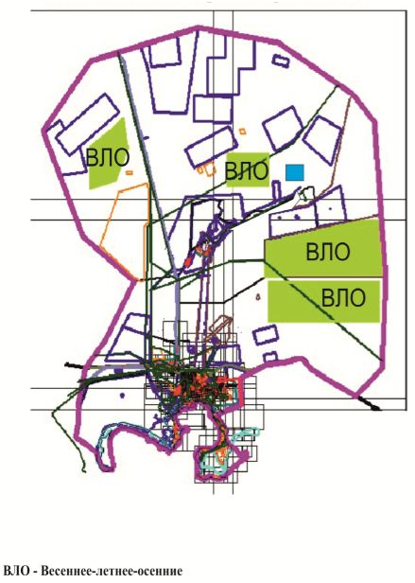

Приложение 7
к Плану по управлению
пастбищами по городу Балхаш
и поселков Саяк, Гульшат
и их использованию на
2018-2019 годы
Карта с обозначением внешних и внутренних границ и площадей пастбищ, в том числе сезонных, объектов пастбищной инфраструктуры по городу Балхаш

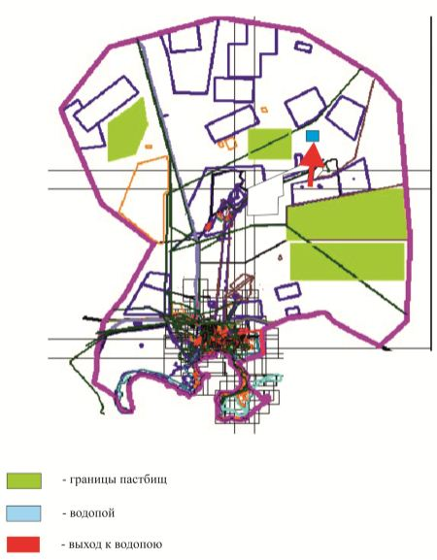

Приложение 8
к Плану по управлению
пастбищами по городу Балхаш
и поселков Саяк, Гульшат
и их использованию на
2018-2019 годы
Схема доступа пастбищепользователей к водоисточникам (озерам, рекам, прудам, копаням, оросительным или обводнительным каналам, трубчатым или шахтным колодцам), составленная согласно норме потребления воды по городу Балхаш

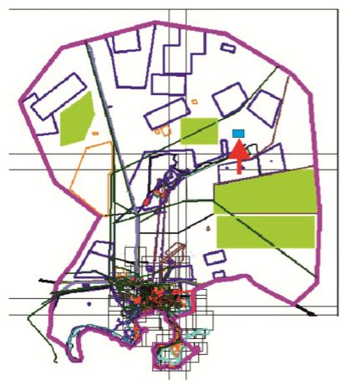

Приложение 9
к Плану по управлению
пастбищами по городу Балхаш
и поселков Саяк, Гульшат
и их использованию на
2018-2019 годы
Схема пастбищеоборота, приемлемая по поселку Гульшат

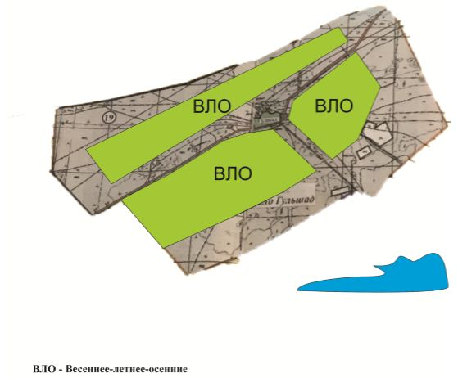

Приложение 10
к Плану по управлению
пастбищами по городу Балхаш
и поселков Саяк, Гульшат
и их использованию на
2018-2019 годы
Карта с обозначением внешних и внутренних границ и площадей пастбищ, в том числе сезонных, объектов пастбищной инфраструктуры по поселку Гульшат

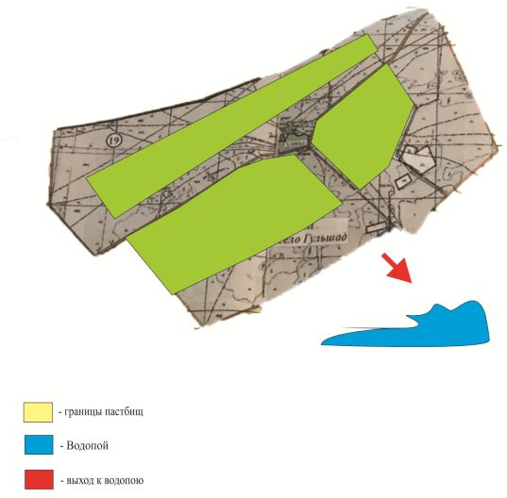

Приложение 11
к Плану по управлению
пастбищами по городу Балхаш
и поселков Саяк, Гульшат
и их использованию на
2018-2019 годы
Схема доступа пастбищепользователей к водоисточникам (озерам, рекам, прудам, копаням, оросительным или обводнительным каналам, трубчатым или шахтным колодцам), составленная согласно норме потребления воды по поселку Гульшат

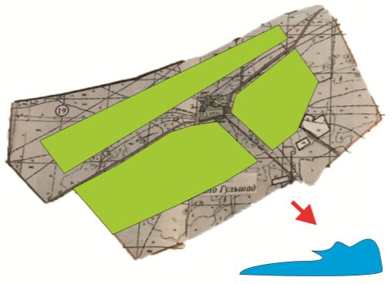

Приложение 12
к Плану по управлению
пастбищами по городу Балхаш
и поселков Саяк, Гульшат
и их использованию на
2018-2019 годы
Схема пастбищеоборота, приемлемая по поселку Саяк

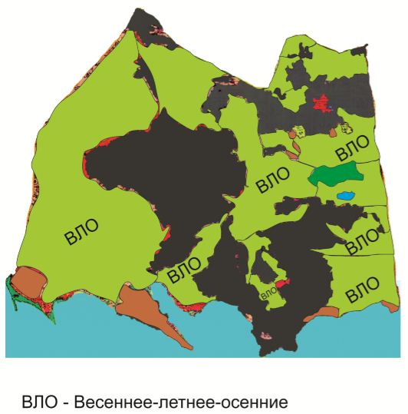

Приложение 13
к Плану по управлению
пастбищами по городу Балхаш
и поселков Саяк, Гульшат
и их использованию на
2018-2019 годы
Карта с обозначением внешних и внутренних границ и площадей пастбищ, в том числе сезонных, объектов пастбищной инфраструктуры по поселку Саяк

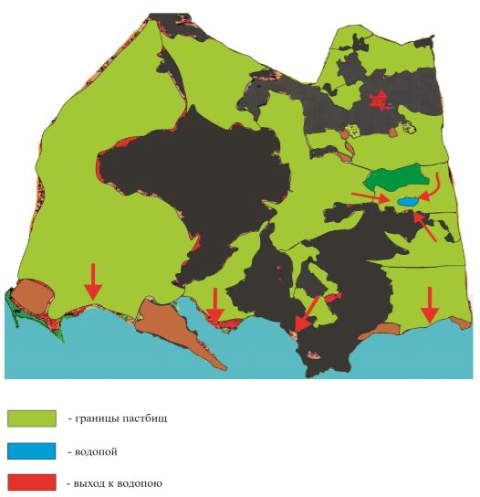

Приложение 14
к Плану по управлению
пастбищами по городу Балхаш
и поселков Саяк, Гульшат
и их использованию на
2018-2019 годы
Схема доступа пастбищепользователей к водоисточникам (озерам, рекам, прудам, копаням, оросительным или обводнительным каналам, трубчатым или шахтным колодцам), составленная согласно норме потребления воды по поселку Саяк

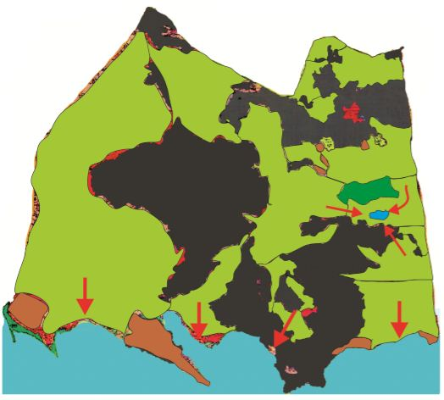

Приложение 15
к Плану по управлению
пастбищами по городу Балхаш
и поселков Саяк, Гульшат
и их использованию на
2018-2019 годы
Схема (карта) расположения пастбищ на территории административно-территориальной единицы в разрезе категорий земель, собственников земельных участков и землепользователей на основании правоустанавливающих документов по городу Балхаш

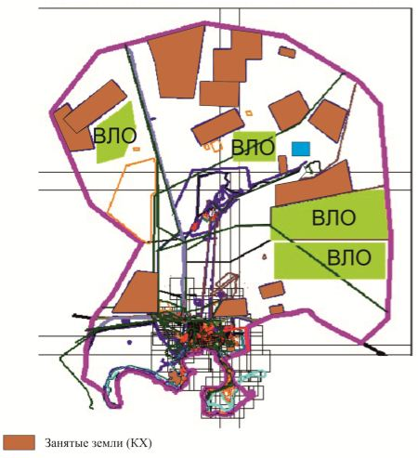

Приложение 16
к Плану по управлению
пастбищами по городу Балхаш
и поселков Саяк, Гульшат
и их использованию на
2018-2019 годы
Схема (карта) расположения пастбищ на территории административно-территориальной единицы в разрезе категорий земель, собственников земельных участков и землепользователей на основании правоустанавливающих документов по поселку Гульшат

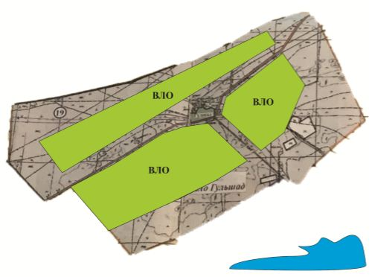

Приложение 17
к Плану по управлению
пастбищами по городу Балхаш
и поселков Саяк, Гульшат
и их использованию на
2018-2019 годы
Схема (карта) расположения пастбищ на территории административно-территориальной единицы в разрезе категорий земель, собственников земельных участков и землепользователей на основании правоустанавливающих документов по поселку Саяк

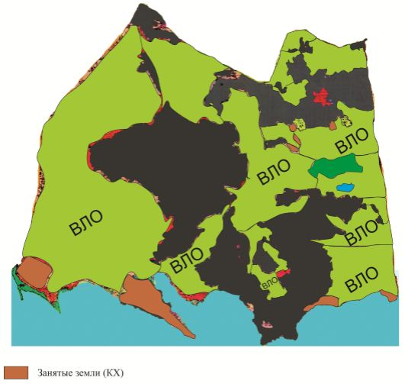

© 2012. РГП на ПХВ «Институт законодательства и правовой информации Республики Казахстан» Министерства юстиции Республики Казахстан

